直线运动
一、单选题（本大题共5小题，共20.0分）
- 一质点做速度逐渐增大的匀加速直线运动，在时间间隔t内位移为s，动能变为原来的9倍，该质点的加速度为（ ）
A. B. 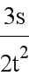 C. D.
（2018陈笑整理）A
（理综物理思路拓展）【分析】
由题意知，动能变为原来的9倍，可解得末速度和初速度的倍数关系，结合位移公式，可分别求出初速度和末速度，再由加速度的定义求得质点的加速度；
本题是匀变速直线运动规律的直接运用，解答此题的关键是用好题目给定的条件：在时间间隔t内位移为s，动能变为原来的9倍。
【解答】
设初速度为v₀，末速度为v_{t}，加速度为a，则位移为：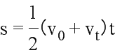，初动能为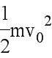，末动能为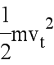，
因为动能变为原来的9倍，所以有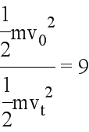
联立解得：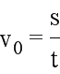；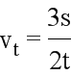
由加速度定义可得：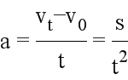，故A正确，BCD错误。
故选A。
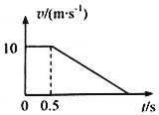
- 汽车以10m/s的速度在马路上匀速行驶，驾驶员发现正前方15m处的斑马线上有行人，于是刹车礼让，汽车恰好停在斑马线前，假设驾驶员反应时间为0.5s，汽车运动的v-t图如图所示，则汽车的加速度大小为（ ）
A. 20m/s² B. 6m/s² C. 5m/s² D. 4m/s²
（2018陈笑整理）C
（理综物理思路拓展）解：设匀减速直线运动花费的时间为t，根据v-t图象的面积代表物体通过的位移可知：15=10×0.5+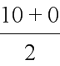t
，解得匀减速运动的时间为：t=2s，
所以匀减速的加速度为：a=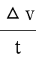=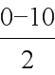=-5m/s²，加速度大小为5m/s²．
故选：C
汽车在驾驶员反应时间内仍做匀速直线运动，刹车后做匀减速运动，根据总位移等于15m列式，求出匀减速直线运动花费的时间，再求匀减速直线运动的加速度大小．
本题要求同学们掌握匀变速直线运动的速度时间关系式和位移时间关系式，知道在驾驶员反应时间内汽车做匀速运动．注意汽车刹车的末速度为0．
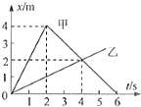
- 甲、乙两物体从同一点出发且在同一条直线上运动，它们的位移-时间（x-t）图象如图所示，由图象可以得出在0-4s内（ ）
A. 甲、乙两物体始终同向运动
B. 4s时甲、乙两物体间的距离最大
C. 甲的平均速度等于乙的平均速度
D. 甲、乙两物体间的最大距离为6m
（2018陈笑整理）C
（理综物理思路拓展）解：A、x-t图象的斜率等于速度，可知在0-2s内，甲、乙都沿正向运动，两者同向运动．2-4s内，甲沿负向运动，乙仍沿正向运动，两者反向运动，故A错误．
BD、0-2s内两者同向运动，甲的速度较大，两者距离逐渐增大，2s后甲反向运动，乙仍沿原方向运动，两者距离逐渐减小，则2s时甲、乙两物体间的距离最大，最大距离为S =4m-1m=3m，故BD错误．
C、由图知在0-4s内甲乙的位移都是2m，平均速度相等，故C正确．
故选：C
根据图象可知两物体同时同地出发，位移图象的斜率等于速度，通过分析两物体的运动情况，来分析两者的最大距离．
本题关键掌握位移图象的基本性质：横坐标代表时刻，而纵坐标代表物体所在的位置，图象的斜率等于物体运动的速度，斜率的正负表示速度的方向，质点通过的位移等于x的变化量△x．
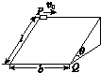
- 如图所示的光滑斜面长为l，宽为b，倾角为θ，一物块（可看成质点）沿斜面左上方顶点P以初速度v₀水平射入，恰好从底端Q点离开斜面，则（ ）
A. 物块由P点运动到Q点所用的时间t=2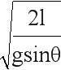
B. 物块由P点运动到Q点所用的时间t=2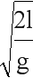
C. 初速度v₀=b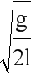
D. 初速度v₀=b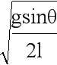
（2018陈笑整理）D
（理综物理思路拓展）【分析】
小球在光滑斜面有水平初速度，做类平抛运动，根据牛顿第二定律求出物体下滑的加速度，根据沿斜面向下方向的位移，结合位移时间公式求出运动的时间，根据水平位移和时间求出入射的初速度。
解决本题的关键知道小球在水平方向和沿斜面向下方向上的运动规律，结合牛顿第二定律和运动学公式灵活求解。
【解答】
AB.根据牛顿第二定律得物体的加速度为：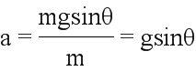，根据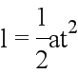得：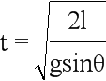，故AB错误；
CD.入射的初速度为：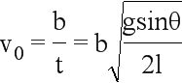，故C错误，D正确。
故选D。

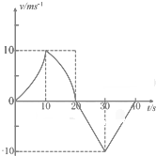
- 利用传感器与计算机结合，可以绘制出物体运动的图象．某同学在一次实验中得到一沿平直轨道运动小车的速度一时间图象如图所示，由此图象可知（ ）
A. 小车在20s～40s做加速度恒定的匀变速直线运动
B. 20s末小车回到出发点
C. 小车0～10s内的平均速度大于10～20s内的平均速度
D. 小车10～30s内的加速度方向相同
（2018陈笑整理）D
（理综物理思路拓展）解：A、根据v-t图象的斜率等于加速度，可知小车在20s-30s内和30s-40s内加速度大小相等、方向相反，因此在20s-40s内小车做的不是匀变速直线运动．故A错误．
B、在前20s内小车一直沿正方向运动，则20s末小车没有回到出发点，故B错误．
C、根据图线与坐标轴所围的面积在数值上表示位移的大小，可知小车在0-10s内的位移小于10-20s内位移，而时间相等，则小车0-10s内的平均速度小于10-20s内的平均速度．故C错误．
D、速度图象斜率的正负表示加速度的方向，则知小车10-30s内的加速度方向相同，故D正确．
故选：D
在v-t图象中，图象切线的斜率表示加速度的大小，图线与坐标轴所围的面积在数值上表示位移的大小，平均速度等于位移与时间之比．结合相关知识分析．
本题考查读图能力，关键从数学意义来理解图象的物理意义：斜率表示加速度，面积表示位移．
二、多选题（本大题共4小题，共16.0分）
- 2014年10月24日02时00分，我国自行研制的探月工程三期再人返回飞行试验器，在西昌卫星发射中心用长征三号丙运载火箭发射升空，我国探月工程首次实施的再入返回飞行试验首战告捷．假设月球是一个质量为M，半径为R的均匀球体．万有引力常数为C，下列说法错误的是（ ）
A. 在月球上发射一颗环绕其表面运行的卫星，它的最小周期为2πR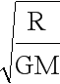
B. 在月球上发射一颗环绕其表面运行的卫星，它的最大运行速度为
C. 在月球上以初速度ν0竖直上抛一个物体，物体落回到抛出点所用时间为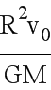​
D. 在月球上以初速度ν0竖直上抛一个物体，物体上升的最大高度为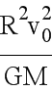
（2018陈笑整理）BCD
（理综物理思路拓展）【分析】
物体在月球表面时，万有引力等于重力，列式求出月球表面的重力加速度；
由万有引力提供向心力表示出线速度和周期进行求解；
根据竖直上抛运动公式求解物体上升的最大高度和时间。
本题是竖直上抛运动公式和万有引力的综合应用，它们之间联系的纽带是重力加速度g，要比较一个物理量大小，我们可以把这个物理量先表示出来，再进行比较，是一道好题。
【解答】
A.在月球上发射一颗环绕其表面运行的卫星，根据万有引力提供向心力得：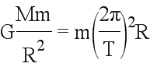，它的最小周期为：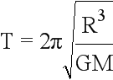，故A正确；
B.第一宇宙速度是近地卫星的环绕速度，也是最大的圆周运动的环绕速度，根据万有引力提供向心力得：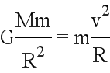，得：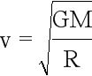，故B错误；
C.忽略月球自转的影响，根据万有引力等于重力列出等式：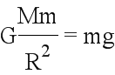，解得：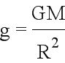，在月球上以初速度v₀竖直上抛一个物体，物体落回到抛出点所用时间：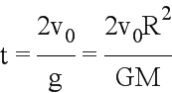，故C错误；
D.物体上升的最大高度：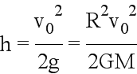，故D错误。
本题选错误的，故选BCD。

- 物体沿一直线做匀加速直线运动，已知它在第2s内的位移为4.0m，第3s内的位移为6.0m，则下列判断中正确的是（ ）
A. 它的加速度大小是2.0m/s² B. 它在前7s内的位移是56m
C. 它的初速度为零 D. 它在第2s末的速度为 5.0m/s
（2018陈笑整理）AD
（理综物理思路拓展）解：
A、据△x=aT²可得加速度a=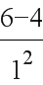=2m/s²，故A正确；
B、根据匀变速直线运动规律的推论△x=aT²可知，x₂-x₁=x₃-x₂，可得第1s内的位移为2m，2s-7s内位移x′=v₂t+at²=5×5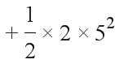=50m，前7s内位移x=2+4+6+50=62m，故B错误；
C、由B知第1a内的位移为2m，根据x=v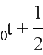at²，可知物体的初速度不为零，故C错误；
D、第2s到第3s内的总位移为10m，时间为2s，根据平均速度定义可知，平均速度为5m/s，等于中间时刻的速度，即2s末的速度大小为5m/s，故D正确．
故选：AD
根据匀变速直线运动的规律及其推论进行分析求解即可．
掌握匀变速直线运动的速度时间关系位移时间关系及其推论△x=aT²是正确解题的关键．
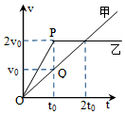
- 甲乙两车在一平直道路上同向运动，其v-t图象如图所示．若图中△OPQ的面积为s₀，初始时，甲车在乙车前方△s处．则下列说法正确的是（ ）
A. 若t=时相遇，则△s=
B. 若t=t₀时二者相遇，则t=2t₀时二者还会再次相遇
C. 若t=t₀时二者相遇，则到二者再次相遇时乙共走了10s₀
D. 若t=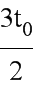时相遇，则到这次相遇甲走了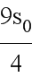
（2018陈笑整理）CD
（理综物理思路拓展）解：A、若t=时相遇，由于两图线围成的面积之差小于，则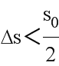，故A错误．
B、若t=t₀时二者相遇，两图线围成的面积之差为s₀，t=2t₀时，两图线围成的面积之差为2s₀，可知t=2t₀时两车不会相遇，故B错误．
C、若t=t₀时二者相遇，通过几何关系，以及图线围成的面积知，t=3t₀时，两者再次相遇，根据几何关系知，乙走的位移s=s₀+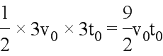+s0，而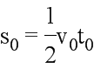，所以s=10s₀，故C正确．
D、若t=时相遇，此时甲车的位移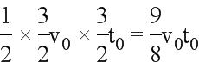，而，此时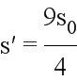，故D正确．
故选：CD．
速度时间图线围成的面积表示位移，结合图线围成的面积之差，结合几何知识分析判断．
本题考查了运动学中的追及问题，抓住速度时间图线围成的面积表示位移分析判断，本题对数学知识能力要求较高，要理清两车之间的位移关系．
- 某物体运动的速度图象如图所示，根据图象可知（ ）
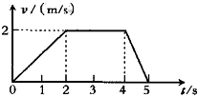
A. 0-5s内的位移为10m B. 0-2s内的加速度为1m/s²
C. 第1s末与第3s末的速度方向相同 D. 第1s末与第5s末加速度方向相同
（2018陈笑整理）BC
（理综物理思路拓展）解：A、速度时间图象与时间轴围成的面积表示物体通过的位移，则物体在0～5s内的位移x=×（2+5）×2=7m，故A错误．
B、0～2s内的加速度为a==m/s²=1m/s²，故B正确．
C、第1s末与第3s末的速度都是正值，所以速度方向相同，故C正确．
D、第1s末所在位置的图象斜率为正值，第5s末的所在位置的图象斜率为负值，所以第1s末与第5s末的加速度方向相反，故D错误．
故选：BC
速度时间图象与时间轴围成的面积等于物体在该段时间内的位移；图象的斜率等于物体的加速度．根据斜率的正负分析加速度的方向．
解答本题应抓住三点：（1）速度的正负表示物体速度的方向；（2）面积的正负表示物体位移的方向；（3）图象的斜率等于物体的加速度．
三、填空题（本大题共2小题，共8.0分）
- 一个质点沿半径为R的圆周运动一周，回到原地．它在运动过程中路程大小为______m，位移大小为______m．
（2018陈笑整理）2πR；0
（理综物理思路拓展）解：只要是物体在运动，物体的路程就要增加，所以路程的最大值是在最后停止运动的时候，此时的路程为圆的周长，即为2πR；
位移是从初位置到末位置的有向线段，质点沿半径为R的圆周运动一周，回到原地，所以位移为0．
故答案为：2πR，0
位移是指从初位置到末位置的有向线段，位移是矢量，有大小也有方向；
路程是指物体所经过的路径的长度，路程是标量，只有大小，没有方向．
本题就是对位移和路程的考查，掌握住位移和路程的概念就能够解决了．
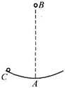
- 如图，A是半径为R的光滑圆弧轨道的最低点，B、C为可视为质点的两小球，将B放在A点正上方h处，将C放在离A点很近的轨道上，同时由静止释放B、C两球（忽略空气阻力）．当B球下落到A点时恰好与C球相遇，h的最小值应为______；将C球向A点移动至原AC弧的中点，再次同时释放两球，仍当B球下落到A点时恰好与C球相遇，h的最小值将______（选填“减小”、“不变”或“增大”）．
（2018陈笑整理）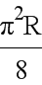；不变
（理综物理思路拓展）解：C球沿光滑圆弧轨道做简谐运动（由于C放在离A点很近的轨道上，可认为摆角θ＜5°）．此振动与一个摆长为R的单摆振动模型相同，故此等效摆长为R，B球下落到A点时恰好与C球相遇，C球第1次经过A点就和B球相遇，时间最短，此时h有最小值
因此C球第1次到达A处的时间为：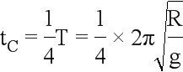
B球做自由落体运动，下落到A点的时间为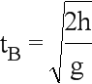
两球相遇有：t_{B}=t_{C}
解得h=
将C球向A点移动至原AC弧的中点，C球依然做间谐运动，此振动动与一个摆长为R的单摆振动模型相同，故C球到A点的时间不变
再次同时释放两球，仍当B球下落到A点时恰好与C球相遇，h的最小值依然将不变．
故答案为：；不变
C球在光滑圆弧轨道的运动近似于一个单摆模型，计算出到A点的时间；B球做自由落体运动，两球相遇，则到达A点的时间相等，建立等式求出h的最小值．
解答本题的关键是掌握单摆的周期公式．将C球的运动等效于一个摆长为R的单摆的运动．
四、实验题探究题（本大题共4小题，共36.0分）
- 某同学让重锤做自由落体运动，利用打点计时器打出的纸带来测量当地的重力加速度．该同学在实验中得到6条纸带，如图所示为其中一条，在纸带上取6个计数点，两个相邻计数点间的时间间隔为T=0.02s．其中1、2、3点相邻，4、5、6点相邻，在3点和4点之间还有若干个点．s₁是l、3两点的距离，s₃是4、6两点的距离，s₂是2、5两点的距离．
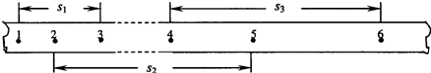
（1）测s_{l}、s₂、s₃后，点2速度的表达式v₂= ______
（2）该同学测得的数据是s₁=4.00cm，s₂=19.30cm，s₃=8.72cm，根据数据求出重力加速度g= ______ rn/s²（保留三位有效数字）．
（2018陈笑整理）；9.72
（理综物理思路拓展）解：（1）根据中点时刻的速度等于平均速度得：
v₂=；
v₅=
（2）根据匀加速直线运动位移速度公式可知：
2gs₂=v₅²-v₂²
代入数据解得：g=9.72m/s²
故答案为：；9.72
（1）点2是点1、3的中点时刻，其速度等于1、3点的平均速度，
（2）根据匀加速直线运动位移速度公式即可求得加速度g
本题主要考查了匀加速直线运动的基本规律，质点中点时刻的速度等于其平均速度，难度不大．
- 小李家的一个水龙头拧不紧，水一滴一滴不停地滴落到地上．小李发现，第一滴水碰地的同时，第二滴水刚好从水龙头处下落．他为了测算水滴下落的平均速度，找来了秒表和卷尺．首先量出水龙头口离地面的高度h，再用秒表计时．当他听到某一水滴滴在地上声音的同时，开启秒表开始计时，并数“1”，以后每听到一声水滴声，依次数“2、3…”，一直数到“n”时，按下秒表停止计时，读出秒表的示数为t．
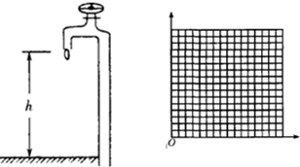
（1）水滴在空中运动的平均速度的表达式为______ ；
（2）测得
次数 | 1 | 2 | 3 | 4 | 5 | 6
高度h（m） | 0.2 | 0.3 | 0.4 | 0.5 | 0.6 | 0.8
平均速度v（m/s） | 0.97 | 1.19 | 1.38 | 1.54 | 1.68 | 1.95
h=1m，当数到n=20时秒表的示数 t=8.7s，则水滴下落的平均速度为______ m/s；
（3）小李为了进一步找出水滴下落的平均速度和下落高度的关系，又做了以下实验：找来一块挡板，让水滴落在挡板上．改变挡板和水龙头口之间的距离h，并仔细调节水龙头滴水的快慢，使得总是在前一滴水滴到挡板上的同时，后一滴水刚好开始下落．计时方法仍和上面一样．他从实验中又获得了如下表所示的6组数据（连同上面的一组共有7组数据）．请选取合适的坐标轴，标上数据和单位，作出相应的图象，并根据图象写出平均速度和下落高度的函数关系为______ ．
（2018陈笑整理）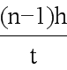；2.18；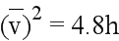
（理综物理思路拓展）解：（1）n滴水所经过的路程为s=（n-1）h，水滴的平均速度==；
（2）代入数据，有：===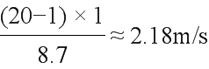；
（3）先得到速度的平方，如下表所示；
次数 | 1 | 2 | 3 | 4 | 5 | 6
高度h（m） | 0.2 | 0.3 | 0.4 | 0.5 | 0.6 | 0.8
平均速度（m/s） | 0.97 | 1.19 | 1.38 | 1.54 | 1.68 | 1.95
平均速度平方（m²/s²） | 0.94 | 1.42 | 1.90 | 2.37 | 2.82 | 3.80
做平均速度平方与高度的关系图，先描点，后用平滑的曲线连接起来，如图所示：
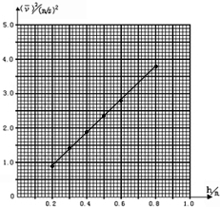
从图象上可以看出，水滴在空中运动平均速度的平方（）²与下落高度h成正比；
斜率为：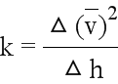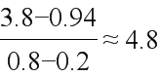
故表达式为：；
故答案为：（1）；（2）2.18；（3）如图所示，．
（1）水滴移动的距离为h，在时间t内滴出n滴水，所经过的路程为（n-1）h，再根据公式v=计算出水滴的平均速度；
（2）根据第一问表达式，代入数据计算即可；
（3）把表格中的点描到图象中，再连线；然后根据正比例函数图象确定水滴在空中运动平均速度的平方（）²与下落高度h的关系．
本题关键是明确实验原理，然后用图象法处理实验数据，要画直线，直线形象、直观，便于说明规律．
- 科技馆中有一个展品（展品周围环境较暗），该展品有一个不断均匀滴水的龙头（刚滴出的水滴速度为零），在平行频闪光源的照射下，可以观察到一种奇特的现象：只要耐心地缓慢调节水滴下落的时间间隔，在适当的情况下，看到的水滴好象都静止在各自固定的位置不动，如图中A、B、C、D所示．该展品的最大高度为2m，重力加速度g=10m/s²．
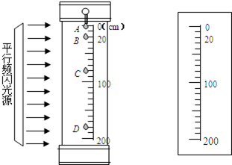
（1）要想出现图中这一现象，滴水时间间隔应为T= ______ s，光源闪光频率为f= ______ Hz．
（2）若将滴水时间间隔减小为现在的一半，请将观察到的现象画在刻度尺图中（水滴用点表示即可）．
（3）若将现在的光源闪光频率f略微调大一些，则将观察到的奇特现象为______ ．
（2018陈笑整理）0.2；5；水滴在逐渐上升
（理综物理思路拓展）解：（1）每隔相等时间间隔滴一滴水，以及每隔相等时间闪光一次，会看到水滴好像静止不动．
根据△y=gT²得：T=0.2s
光源闪光频率为：f==5Hz
（2）如图所示；
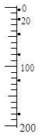
（3）若将目前的光源闪光频率f略微调大一些，闪光的周期变短，则将观察到的奇特现象为水滴在逐渐上升
故答案为：（1）0.2，5； （2）如图（水滴应出现在5、20、45、80、125、180cm处）；（3）水滴在逐渐上升．
水滴做自由落体运动，只要缓慢调节水滴的时间间隔，即每隔相等时间滴一滴水，只要每隔相等时间闪光一次，就会看到水滴好像静止不动，每滴一滴水的时间间隔和闪光的间隔相等．
解决本题的关键知道滴水的时间间隔和闪光的间隔相等，以及掌握匀变速直线运动的推论，在相邻的相等时间间隔内的位移之差是一恒量，即△x=aT²．
- 一个同学在研究小球自由落体运动时，用频闪照相连续记录下小球的位置如图所示．已知闪光周期为s，测得x₁=7.68cm，x₃=12.00cm，用上述数据通过计算可得小球运动的加速度约为______ m/s²，图中x₂约为______ cm．（结果保留3位有效数字）
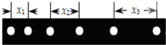
（2018陈笑整理）9.72；9.84
（理综物理思路拓展）解：小球做自由落体运动，在连续相等的时间间隔内位移差值为一个恒量，故：
x₂-x₁=2gT²
x₃-x₂=2gT²
解得：g=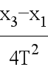=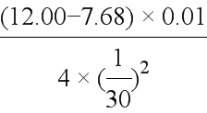=9.72m/s²
x₂=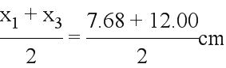=9.84cm
故答案为：9.72m/s² ，9.84cm．
在匀变速直线运动中，在连续相等的时间间隔内位移差值为一个恒量，即：△x=aT²．
本题关键是明确匀变速直线运动的推论“匀变速直线运动中，在连续相等的时间间隔内位移差值为一个恒量”，不难．
五、计算题（本大题共1小题，共10.0分）
- 小轿车以20m/s的速度在平直公路上匀速行驶，司机突然发现正前方有个收费站，经10s后司机才刹车，使车匀减速运动10s恰停在缴费窗口，缴费后匀加速到20m/s后继续匀速前行．已知小轿车刹车时的加速度为2m/s²，停车缴费所用时间为30s，启动时加速度为1m/s²．
（1）司机是在离收费窗口多远处发现收费站的．
（2）因国庆放假期间，全国高速路免费通行，小轿车可以不停车通过收费站，但要求轿车通过收费窗口前9m区间速度不超过6m/s，则国庆期间该小轿车应离收费窗口至少多远处开始刹车？因不停车通过可以节约多少时间？
（2018陈笑整理）解：（1）根据题意，设司机匀速运动位移为s₁；减速运动时间为t₂，位移为s₂．
s₁=vt₁=20×10=200（m）
减速的位移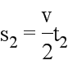=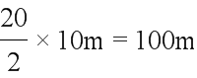，
司机是在离收费窗口的距离x=200+100m=300m．
（2）根据题意轿车应该在收费窗口前9m处速度减为6m/s，设车减速位移为s₁′，
由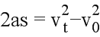，
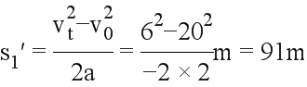，
所以，轿车应离收费窗口91+9=100（m）处开始刹车．
设停车收费后加速时间为t₃，位移为s₃，则有：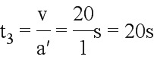
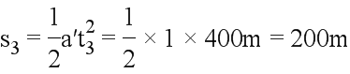
若停车收费经过窗口前100m到窗后200m的总时间为：t₁+t₂+t₃=10+30+20=60（s）
若不停车收费也是窗前100m开始刹车，时间为：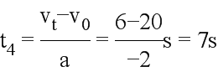，
窗口前匀速时间：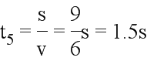
窗口后加速到20m/s所用时间为：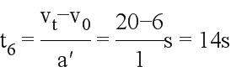
加速运动的位移由：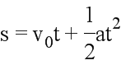得，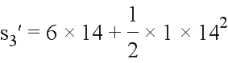=182m，
窗口后还有200-182=18（m）匀速运动，其时间为：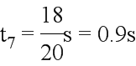
若不停车经过窗口前100m到窗口后200m的总时间为：t₄+t₅+t₆+t₇=7+1.5+14+0.9=23.4（s）
所以不停车通过可以节约时间为60-23.4=36.6（s）的时间．
答：（1）司机是在离收费窗口300m处发现收费站的．
（2）国庆期间该小轿车应离收费窗口100m远处开始刹车，因不停车通过可以节约36.6s时间．
（理综物理思路拓展）（1）解出匀速运动的位移，再解出匀减速运动的位移，两位移相加即为要求的距离．
（2）分段研究，收费时总时间为：减速到0的时间，加上收费的时间，再加上加速到20m/s的时间．
不收费时的总时间为：减速到6m/s的时间，加上匀速运动的时间，加上加速到20m/s的时间，还要加上匀速运动的时间．
上述时间的差值即为节约的时间．
此题运动的过程复杂，轿车经历减速、匀速、加速，加速度、位移、时间等都不一样．分析这样的问题时，要能在草稿子上画一画运动的过程图，找出空间关系，有助于解题．此题有一定的难度，是一道好题．

